102 學 年 度 國 中 部 新 生 訓 練 照 片 集 錦（102.08.02）
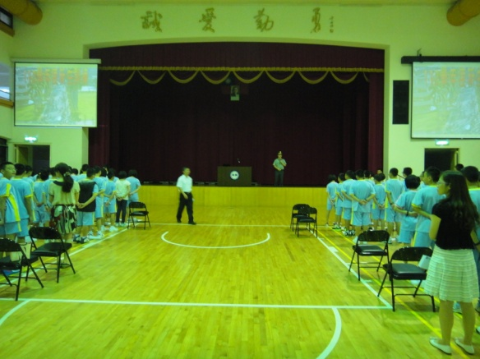 | 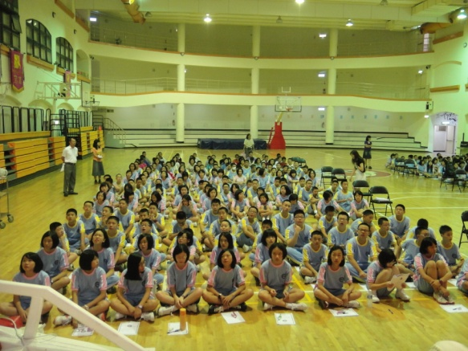
照片1： 七年級於知新樓B3實施新生入學輔導 | 照片2： 同學們各個精神抖擻、聚精會神
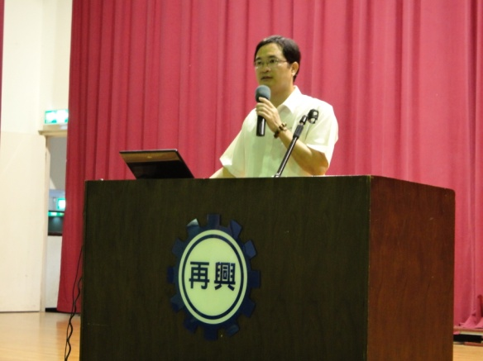 | 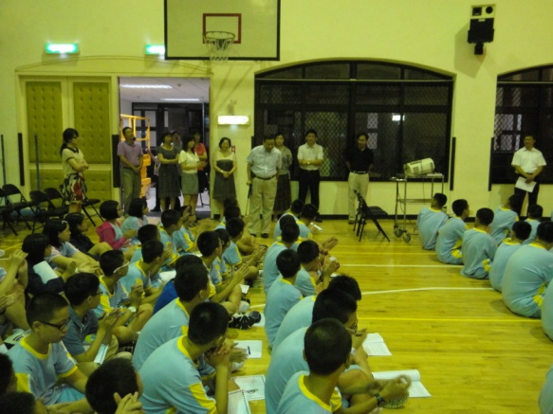
照片3：柯文柔校長主持開訓典禮 | 照片4：柯校長介紹行政成員
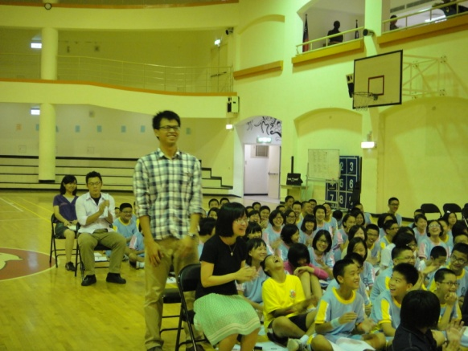 | 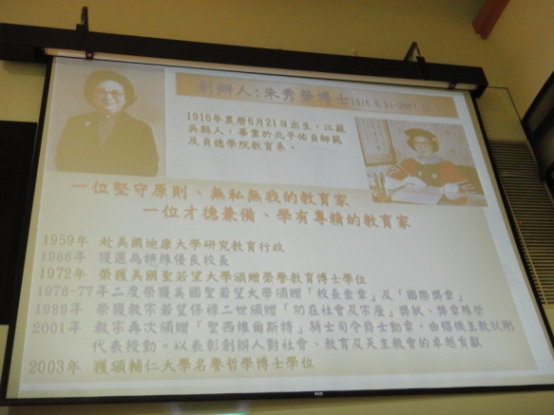
照片5：柯校長介紹七年級各班正副導師 | 照片6：柯校長介紹再興大校園歷史沿革
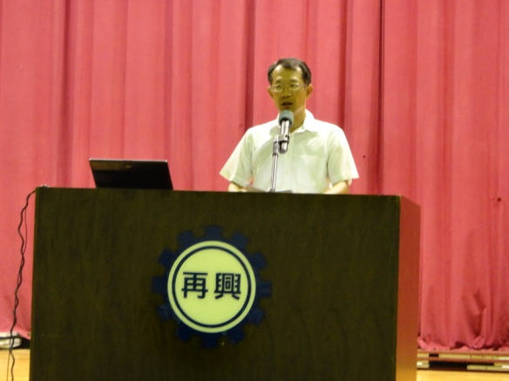 | 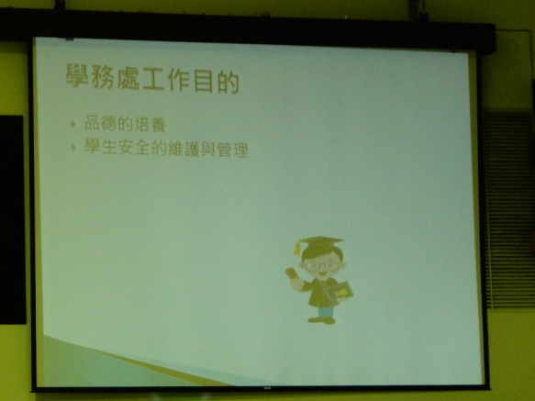
照片7：劉組長介紹學務處各組工作重點 | 照片8：劉組長提醒新生品德教育與安全的重要

102 學 年 度 國 中 部 新 生 訓 練 照 片 集 錦（102.08.02）
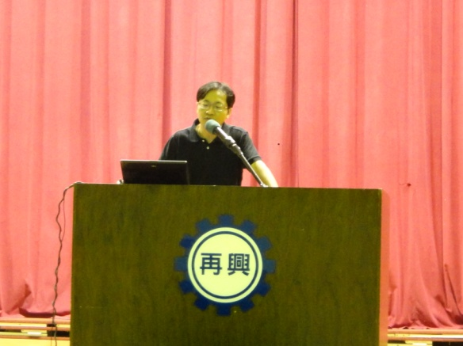 | 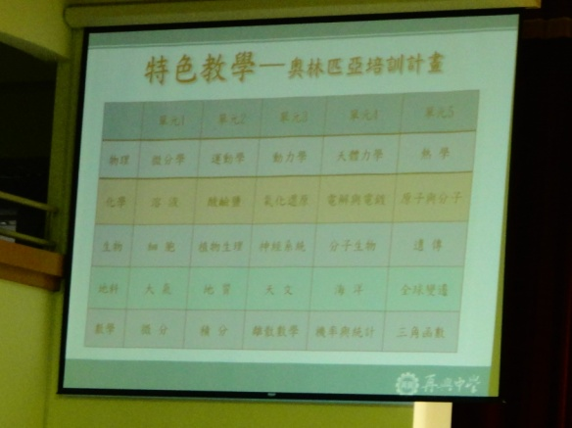
照片9：陳主任介紹教務處各組工作重點 | 照片10：陳主任提醒新生成績考查及特色教學
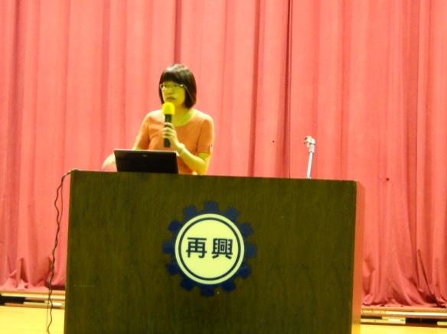 | 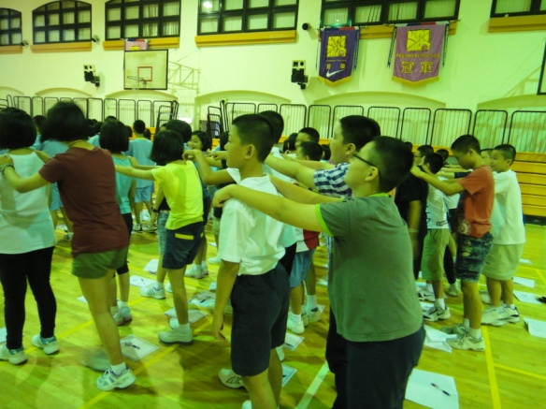
照片11：蔡主任介紹輔導室室務工作重點 | 照片12：蔡主任透過活動鼓勵新生
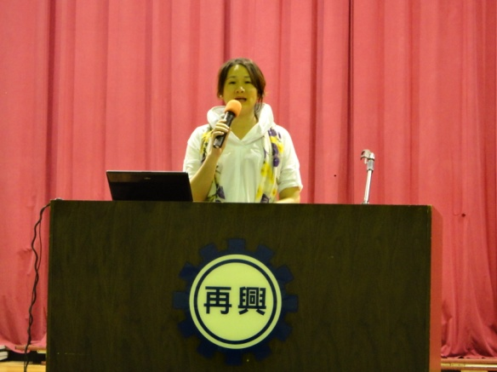 | 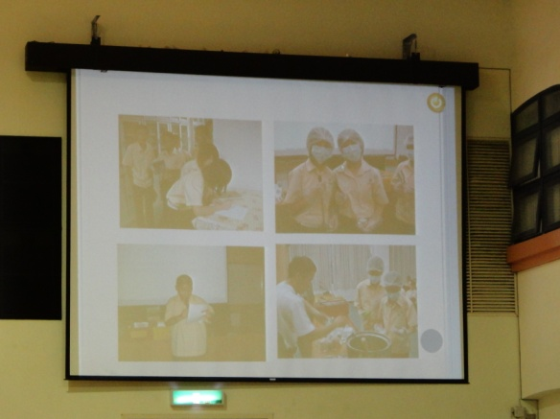
照片13：張組長介紹總務處各組工作重點 | 照片14：總務處負責籌辦學生膳食及設備添購
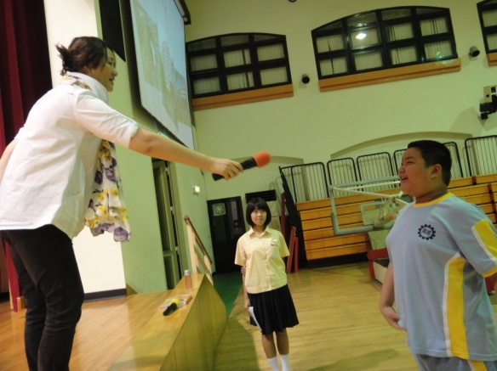 | 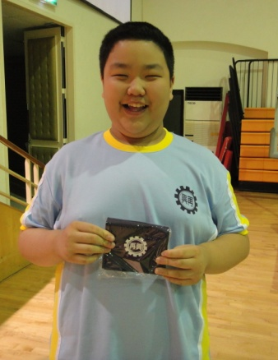
照片15：總務處有獎徵答 | 照片16：總務處有獎徵答-獲獎同學

102 學 年 度 國 中 部 新 生 訓 練 照 片 集 錦（102.08.02）
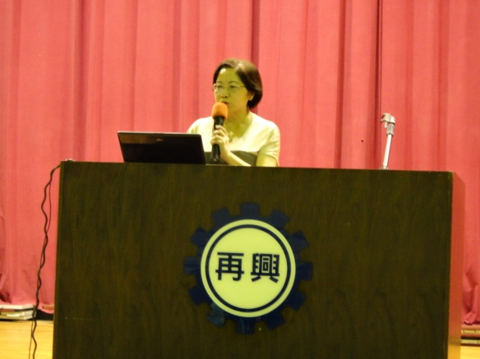 | 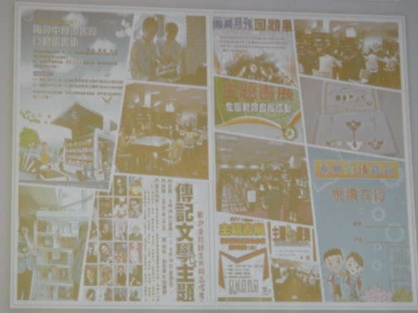
照片17：周主任介紹圖書館館務工作重點 | 照片18：周主任歡迎新生借書及使用悅讀存摺
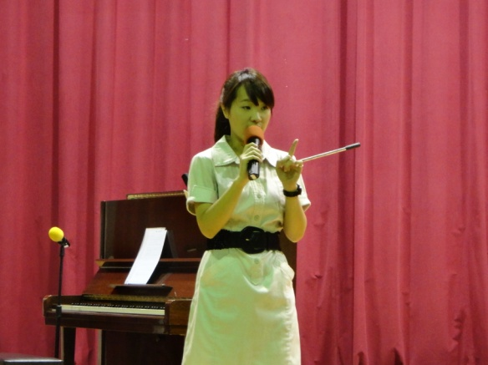 | 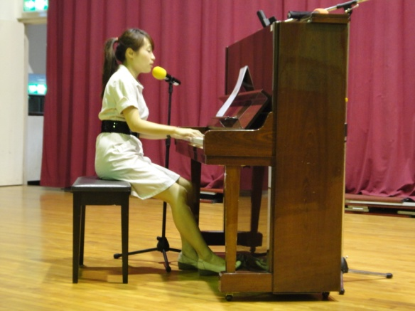
照片19：音樂老師教唱國歌及校歌 | 照片20：音樂老師教唱國歌及校歌
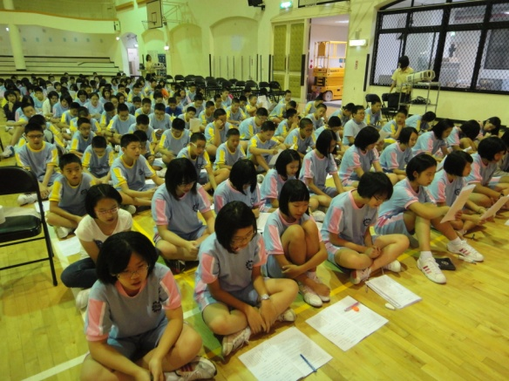 | 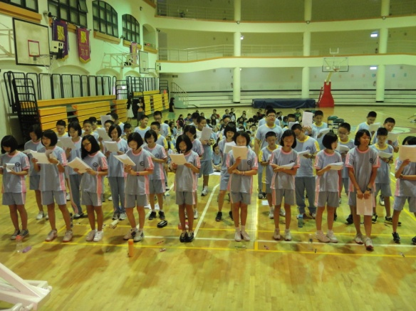
照片21：新生們認真地開口高唱國歌、校歌 | 照片22：自願示範班級-七信

